
PREDSTAVITEV ŠOLE

v sredo, dne 9. 10. 2019

v KNJIŽNICI dr. Toneta Pretnarja TRŽIČ

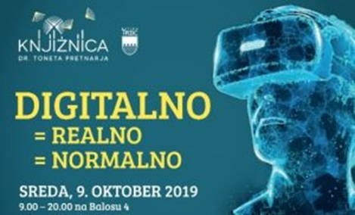

Sodelujeta dijaka Gal Pazlar in David Nikolov, 2. C

Mentorja: Primož Zorko in Irena Papac

PROGRAM

Ura | Skupina
9.00 do 10.15 | Kratka predstavitev in preizkus naprav – Osnovna šola Bistrica
Od 10.15 do 11.45 | Kratka predstavitev in preizkus naprav – Osnovna šola Križe
Od 11.45 do 13.00 | Kratka predstavitev in preizkus naprav – Osnovna šola Tržič
odmor
Od 14.00 do 16.00 | Predstavitev in prikaz XR tehnologij in rešitev ter preizkus naprav – podjetja, zainteresirana javnost  Uvod in pozdravni nagovor – Marinka Kenk-Tomazin, direktorica knjižnice  Pozdravni nagovor – župan Občine Tržič mag. Borut Sajovic  Možnosti v virtualni in obogateni resničnosti za gospodarstvo – dr. Jože Guna
Od 16.00 do 17.00 | Predstavitev in prikaz XR tehnologij in rešitev za področje turizma, preizkus naprav – Občina Tržič, TPIC, Turistična zveza …
Od 17.00 do 18.00 | Predstavitev in prikaz XR tehnologij in rešitev ter preizkus naprav – podjetja, zainteresirana javnost
19.00 -20.00 | Dr. Jože Guna: Izzivi in prihodnost virtualne ter obogatene resničnosti

Po ocenah svetovnih tehnoloških analitikov bo virtualna in obogatena resničnost v bližnji prihodnosti predstavljala to, kar trenutno pomeni spletna stran za podjetja.

Na celodnevnem dogodku Digitalno = realno = normalno v organizaciji Knjižnice dr. Toneta Pretnarja, s podporo Občine Tržič in sodelujočimi vrhunskimi vodilnimi podjetji na tem področju, boste lahko vzpostavili povezavo z njimi in ostalo javnostjo, ki deluje v smeri razvoja te tehnologije.

Prikazano bo, kako virtualna (VR), obogatena (AR) in mešana resničnost (MixR) podjetjem omogočajo razvoj produktov in idej, predstavitve in promocijo. Dogodek bo predstavil aktualno VR/AR sceno, osvetlil nekatera pomembna vprašanja o prihodnosti in izzivih uporabe VR/AR tehnologij v Sloveniji in v svetu, pokazal primere dobrih praks, digitalne transformacije in prenosa VR/AR idej v podjetništvo in industrijo, prikazal možnosti sodelovanja.

Z nami bodo največji strokovnjaki s področja virtualne in obogatene resničnosti v Sloveniji (navedeni po abecedi): 505VR, Art Rebel 9, Creative Solutions, Ctrl Art, Laboratorij Tehnološki Park, Marko Cafnik, Multiversum.

Dr. Jože Guna je asistent in raziskovalec v Laboratoriju za multimedijo na Fakulteti za elektrotehniko UL, Katedra za informacijske in komunikacijske tehnologije. Je strokovnjak za področja internetnih tehnologij, multimedije in IPTV sistemov ter interneta stvari. Poseben poudarek daje raziskavam na področju uporabniške izkušnje, interakcije človek-stroj ter novim tehnologijam za navidezno in obogateno resničnost. Prepričan je, da ima poklic inženirja multimedije prihodnost, saj združuje inženirske, komunikacijske in kreativne kompetence.

